DIMARTS 16 DE JUNY

BON DIA FAMÍLIES!!!
LA NÚRIA, L’ELENA I LA MONTSE US HEM POGUT ACOMPANYAR DURANT AQUESTS DARRERS MESOS FENT-VOS PROPOSTES ENGRESCADORES I COMPLEMENTÀRIES A LES TASQUES COMPARTIDES DES DE LES VOSTRES TUTORIES. DESITGEM QUE HAGIN ESTAN DIVERTIDES I ENTRETIGUDES!
ARA NOMÉS ENS RESTA DIR-VOS:

BON ESTIU!!!

ELENA, NÚRIA I MONTSE

***A FINALS DE SETMANA PENJAREM A LA WEB UN LLISTAT DE RECURSOS QUE PODREU MIRAR I FER DURANT L’ESTIU, AIXÍ COM RECUPERAR ALGUNA ACTIVITAT QUE NO HAGUEU POGUT FER AQUESTES DARRERES SETMANES.

POLSERES DE MACRAME
https://www.sortirambnens.com/manualitats-infantils/manualitats-segons-el-material/altres-materials/polseres-de-macrame-pas-a-pas/

CARTELL DE “NO MOLESTEU”
https://www.sortirambnens.com/manualitats-infantils/manualitats-segons-el-material/paper-i-cartolina/no-molesteu/

Contes tradicionals explicats per “famosos”

SÓN ELS CONTES QUE JA EXPLICAVA LA VOSTRA ÀVIA ALS VOSTRES PARES I MARES… PERÒ JA VEUREU QUE TENEN FORÇA VARIANTS.

LA CAPUTXETA VERMELLA
https://youtu.be/tkkg8_WXCFA

CURT
LES APARENCES ENGANYEM

https://youtu.be/38y_1EWIE9I

PROPOSTA ARTÍSTICA
PAUL KLEE, I LES FIGURES GEOMÈTRIQUES
Agafa paper, llapis, un regle, el pots pintar com vulguis… a fer figures geomètriques!!!, això sí, necessites una mica de concentració, ànimsssss...

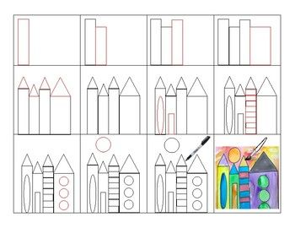
JOCS D’AIGUA
Avui volem parlar-vos d'un element proper, relativament assequible i fàcil de trobar que és fantàstic per acompanyar-nos en el joc: es tracta de l'aigua.
L'aigua, com la sorra, el fang, les pintures és un element molt i molt versàtil, creatiu i original que ens permet dur a terme un munt d'activitats diferents i divertides. A més, és bastant escaient per aquests dies de calor. Però els seus beneficis no acaben aquí, també
- Ens connecta amb el cos i amb sensacions sinestèsiques més enllà de la vista i l'oïda.
- És un joc lent, que no entén de presses o pantalles.
- Moltes vegades ens empeny a moure'ns, a sortir de casa
- És un joc que uneix a nens d'edats diferents i als adults.
- Ens apropa als elements naturals i al respecte pel medi ambient.
Val a dir, per això, que si bé és un joc que tradicionalment associem a la platja o a la piscina, té moltíssim més recorregut podem jugar amb l'aigua i amb els seus estats a gairebé qualsevol lloc, sempre i que anem amb una mica de compte.
Mireu, aquí us proposem una llista d'algunes activitats originals per dur a terme amb aigua:
Dibuixar sobre el terra o sobre la sorra
Sens dubte es tractarà d'obres d'art passatgeres però meravelloses. Podem fer composicions amb les mans, amb els peus, amb glaçons o altres elements o combinar-les tots. A Jugaia fem server aquest petit núvol per a fer l'efecte d'un rastell sobre l'asfalt, però podeu fer servir una regadora o altres invents.

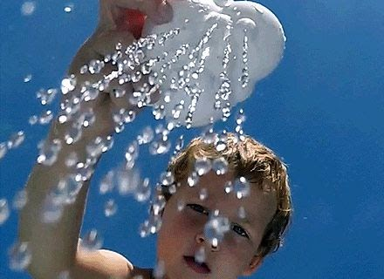
Transvasar-la d'un lloc a un altre

Un dels jocs preferit dels nens. Us proposem fer-ho de mil maneres, amb recipients de mides diverses i que permetin usos diferents pipetes, tubs, tasses, ampolles, gerres, cubs tots els elements són benvinguts.

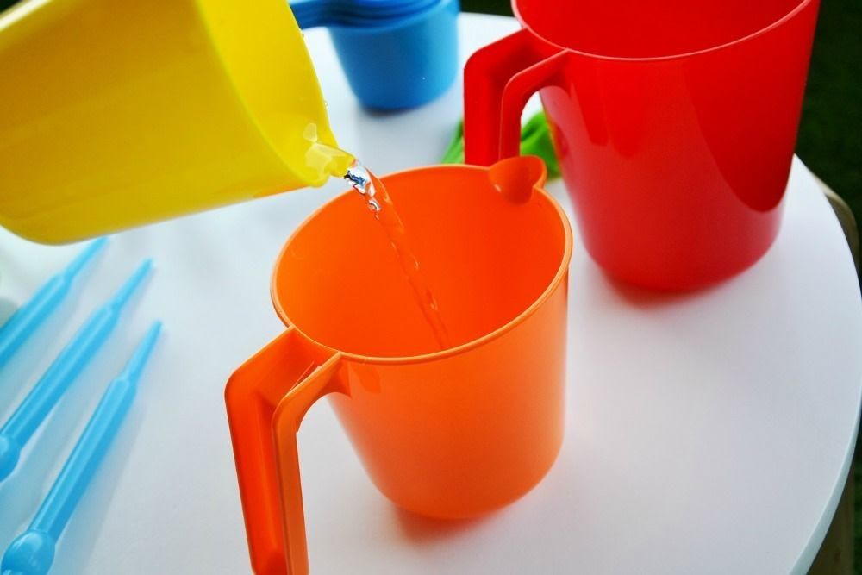

Jugar amb el gel

L'aigua no només es presenta davant nostre en estat líquid. Amb un congelador i una mica de paciència és fàcil obtenir-ne glaçons. Ja hem vist que els podem utilitzar per pintar sobre el terra. També podem fer-ne de colors afegint-hi colorant alimentari o amb formes diferents amb motllos. Podem fer escultures de flors de gel, vaixells que floten sobre l'aigua o fins i tot, congelar objectes dins de bosses d'aigua i veure com es desgelen.

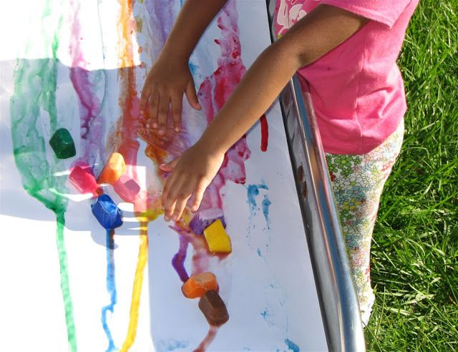

Pintar sobre l'aigua

L'aigua ens serveix com a pintura però també s'hi pot pintar a sobre. Un cop més amb colorants alimentaris o amb elements líquids amb densitats diferents (per exemple oli) podem fer formes sobre l'aigua. Són "pintures" mòbils extraordinàries. Si us voleu engrescar, us proposem una safata transparent que a més podreu posar sobre una taula de llum per a que la creació encara tingui més força.

